臺北市立美術館新聞稿
發稿單位：行銷推廣組 | 臺北市立美術館官方網頁：www.tfam.museum
發稿日期：2023/01/07 | FB粉絲專頁：臺北市立美術館Taipei Fine Arts Museum
媒體聯絡人：劉惠平 02-2595-7656分機111，hpliu-fam@gov.taipei
高子衿 02-2595-7656分機110，tckao-tfam@gov.taipei
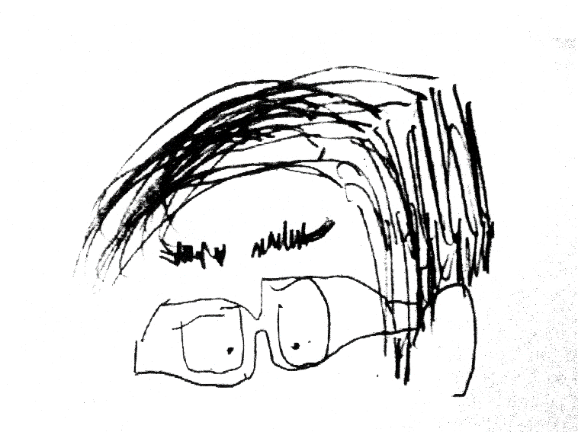

現代建築在臺灣的實踐者，追思高而潘建築師
高而潘建築師於2022年11月14日辭世，享耆壽95歲，建築界深感遺憾與不捨。文化部部長已於告別式代總統府頒發褒揚令；為讓建築界與文化界的朋友能共同追思與悼念，王大閎建築研究與保存學會與臺北市立美術館於1月5日共同主辦「走向現代─高而潘建築師追思紀念會」以茲紀念，當日有逾百位的好友、同僚與建築文化界人士參與。
1928年，高而潘出生於臺北大稻埕的迪化街，在霞海城隍廟附近有間知名的高源發布莊，即是由他的祖父高地龍創設，亦為當時的望族家庭。膠彩畫家郭雪湖的經典作品《南街殷賑》中，在遠近林立的招牌間便描繪了高源發布莊的店招。
小學至高中，高而潘接受了完整的日式教育，1951年畢業於臺南工學院建築系（今國立成功大學），並通過公務人員高等考試建設人員及工業技師考試，曾擔任臺北市建築師公會、中華民國全國建築師公會理事長。他是臺灣第一代本土培養的建築師，即便專業養成在臺灣，日後他的研究路徑卻深受日本建築文化的影響。
任職基泰工程司期間（1957-1966），在主持建築師關頌聲的支持下，1960年遠渡重洋至日本參加東京世界設計會議，並停留了四個月左右，包含於佐藤武夫事務所的兩個月，後經臺灣裔日本建築師與建築學者郭茂林推薦，至前川國男建築師事務所又待了兩個月，這段不算長的經歷，對當時32歲的高而潘而言，是一段值得珍惜的「留學」歲月。
高而潘39歲時離開基泰工程司，獨立開設自己的事務所。新淡水高爾夫球場俱樂部是其開業後第一個重要作品，最大的特色在於屋頂的隱喻，概念來自於日本學習之旅所獲。在日本行即將結束之際，他與吳讓治教授的一趟奈良東大寺之旅，走了長長的路停下休息，抬頭一看，遠處看到東大寺屋頂翻揚在林間樹梢上，高而潘說：「是不是華人建築之美，在於往上看見朱紅的屋頂，如果讓它漂浮在空中，不是很好嗎？」因此産生高爾夫球場俱樂部反曲弧形大屋頂的實驗。
1970年代後事務所雖陸續有許多不同類型的建築嘗試，但由於房地產市場逐漸主導設計品味，高而潘當機立斷，決定參加競圖以求突破。1980年代前後幾棟地標性的建築就是此時的代表之作，如臺北市銀行大樓（1978）、臺汽客運中崙站（1981）、華視大樓（1983）、臺北市立美術館（1983）等膾炙人口的作品。
其中，臺北市銀行大樓為都市的高層商業辦公大樓，以水平窗採光，並分離出垂直的服務核；華視大樓底層及地下的公共空間為市民所享用，為當時的創舉。而當參加北美館的競圖時，在尚未解嚴的社會氣氛之下，他力排眾議，拿出一張沒有尖頂、燕尾的設計圖，以中空的管子組成格狀，形構出四方幾何、同時留有中庭的現代感建築，並大膽採用當時只運用在橋樑設計上的預力結構技術。今年北美館即將迎來成立40周年，其不規則白色建築的獨特外型，已成為臺北市著名的文化地標象徵。
在追思紀念會中，北美館王俊傑館長指出，「作為臺灣第一座現當代公共美術館的北美館，是由高而潘建築師所設計。其曾說過，一個建築作品70 %是由建築師創造，30 %則留給藝術家，很適切的印證現代主義開放的對話性。在這座既能容納本土藝術、同時開啟國際視野的美術館裡，乘載了近40年來諸多藝術家所呈現的作品，並與建築和諧地融合一體，這是當初設計建築的重要理念。感謝高而潘建築師為臺灣建築史留下重要見證，也由於他的作品而讓藝術更為發光。」

